11 febbraio 2020 - S. Dante
Onomastico di P. Dante Cagnasso

Alla Madonna di Lourdes
A P, Dante con stima, gioia, cordialità, gratitudine

O Madonna di Lourdes, nostro cuore
a te con gioia gode in allegrezza
con giubilo cantar tua bellezza,
che come stelle d'or brilla in fulgore;

sulla croce Gesù te con amore
Madre ha donato a noi con tenerezza:
dal cielo ora proteggi con dolcezza
i figli tuoi in via con splendore.

Con tuo Figlio tu dal paradiso
sopra ciascuno sai luce irradiare
quaggiù lungo il cammino con bontà;

noi, o Maria, in tuo bel sorriso
vogliamo a Padre Dante ora cantare:
"Buon Onomastico ed auguri …. ! Urrà!".
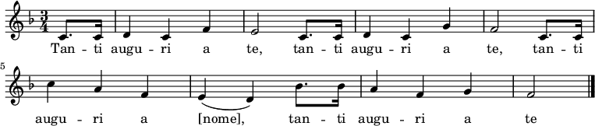

Narzole, 11 febbraio 2020, Religiosi e Personale
del Villaggio della Gioia

